Конспект НОД в подготовительной группе
«Путешествие в прошлое книги»
Петрова Наталья Валерьевна
Воспитатель МБДОУ ЦРР д/с №242 «Садко», г.Ульяновск
Цель. Познакомить детей с историей создания книги; показать, как книга видоизменялась под влиянием человека; познакомить и вызвать интерес к творческой деятельности людей, создающих книги; воспитывать бережное отношение к книгам, любовь к книгам и чтению. Учить детей слаженно работать в команде для достижения общей цели.
Материал. Красочно оформленные книги. Иллюстрации.
Ход занятия
Воспитатель загадывает детям загадки:
Не дерево, а с листочками,
Не рубашка, а сшита,
Не человек, а рассказывает.
(Книга)
Хоть не шляпа, а с полями,
Не цветок, а с корешком.
Разговаривает с нами
Всем понятным языком.
(Книга)
Страну чудес откроем мы
И встретимся с героями
В строчках
На листочках,
Где станции на точках.
(Книга)
У стены – большой и важный –
Дом стоит многоэтажный.
Мы на нижнем этаже
Всех жильцов прочли уже!
(Книжный шкаф)
Затем предлагает ребятам обратить внимание на выставку книг, на их красочность, на то, что они все разные:
1) По содержанию и оформлению (энциклопедии, сказки);
2) По размеру (книжки-малышки, большого и маленького формата)
3) По переплету (в мягком и жестком переплете, брошюры).
Воспитатель:
-Что это? Для чего нужны книги? (С помощью книг передают и получают знания, информацию.) Кто делает книги? Человек делает книги вручную?
(Книги создаются с помощью машин в типографии.)
-А сейчас мы с вами отправимся в прошлое, чтобы посмотреть, как выглядела «книга» в древние времена( показ иллюстраций с изображением печатных станков разных времен).

Воспитатель:
- Ребята, а кто из вас знает, как создавали книги, когда не было печатных станков? Люди с древности сочиняли сказки, песни, пословицы, загадки. И чтобы их не забывать, нужно было записать. Удобно было читать книги, написанные на глиняных дощечках? (показ иллюстрации)
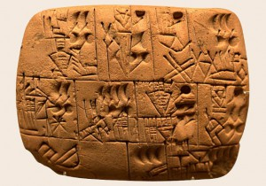

-Конечно, нет! Поэтому в Китае стали писать книги на бамбуковых пластинках (показ иллюстрации), нанизанных на крепкую веревку.
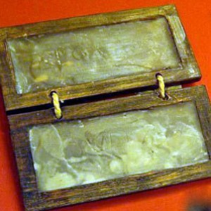
- Как вы думаете, это было удобно? Конечно, неудобно. Китайцы начали писать книги кисточкой и тушью на шелке (показ иллюстрации).
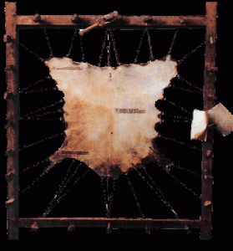

Китайские иероглифы на бамбуке
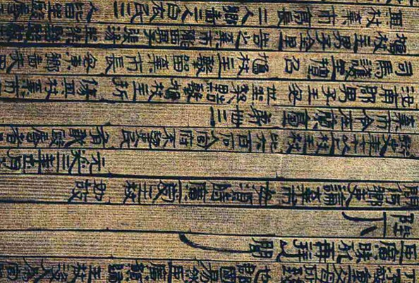

- А в Египте писали книги на каменных плитах (показ иллюстрации), а потом на папирусе – похожем на бумагу очень тонком и длинном листе, сделанном из тростника (показ иллюстрации).
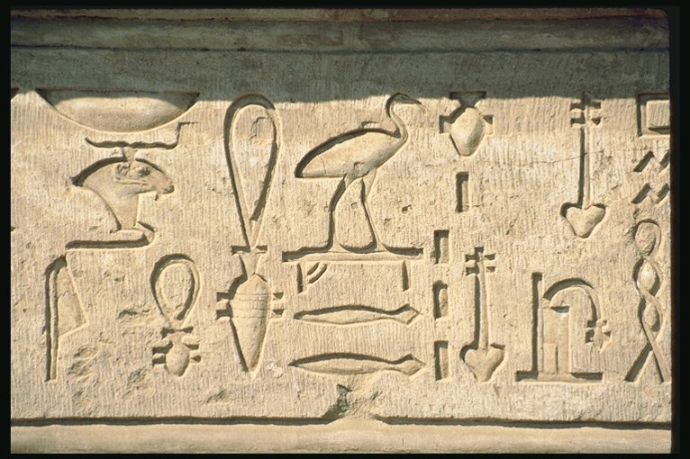
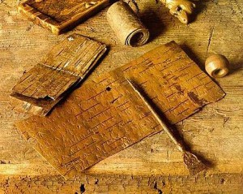
-Папирусы хранили свернутыми в свиток. Вскоре люди изобрели бумагу и стали создавать рукописные книги на бумаге, а затем и печатные. Обложки у рукописных книг были деревянные, обтянутые кожей или тканью (показ иллюстрации).
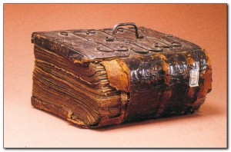
- Чтобы написать одну книгу вручную, уходило очень много времени. Когда стало необходимо создавать много книг, человек придумал печатный станок (показ иллюстрации).
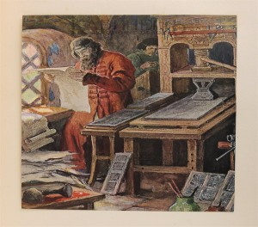
-Первую книгу на Руси напечатал Иван Федоров. Благодаря печатному станку изготавливать книги стало намного проще. Постепенно человек усовершенствовал печатный станок, придумав машины, которые изготовляют сразу много книг. Существуют машины, которые печатают, обрезают и сшивают листы, печатают красочные обложки, иллюстрации и изготовляют переплет, чтобы книга дольше сохранилась (показ иллюстрации).
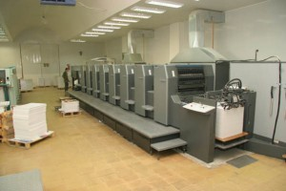
-Всеми машинами управляют люди. Но, прежде чем начать печатать книгу, необходимо подготовить ее содержание. Как вы думаете, кто готовит все материалы для книг? (Поэты, писатели, художники.) И в результате мы с вами читаем вот такие красивые книжки. (Рассматривание книг).
Игра «С чего все начиналось».
Дети делятся на 2 команды. Затем им предлагается из картинок (раздаточный материал) составить цепочку: от прошлого к настоящему книги. Побеждает та команда, которая быстрее справится с заданием.
Игра «Как я берегу книгу».
- Ребята, назовите мне, пожалуйста, правила обращения с книгами. (не рвать, не рисовать на книгах, не загибать страницы и т. д.). Побеждает тот, кто назовет больше правил.
- А сейчас давайте пройдем в книжный уголок и посмотрим, хорошо ли живется нашим книгам.

